Những ứng dụng Portable dành cho PC tốt nhất mọi thời đại
Ứng dụng “portable” là một phần mềm phiên bản "rút gọn" của phần mềm, có thể chạy mà không cần cài đặt trên máy chủ và không thay đổi thông tin cấu hình máy tính. Nói cách khác, bạn có thể chạy nó, sử dụng nó và không ai sẽ biết bạn đã sử dụng nó.
Ngoài việc cung cấp tính linh hoạt và bảo mật hơn khi làm việc trên các máy tính công cộng, bạn có thể giảm thiểu ứng dụng cài đặt khi sử dụng các ứng dụng portable. Các chương trình được cài đặt chiếm dung lượng và có thể khiến máy tính chạy chậm hơn, do đó sẽ tốt hơn nếu cài đặt ít và sử dụng bản protable (nếu có).
1. Phần mềm nghe nhạc và xem video
Foobar2000
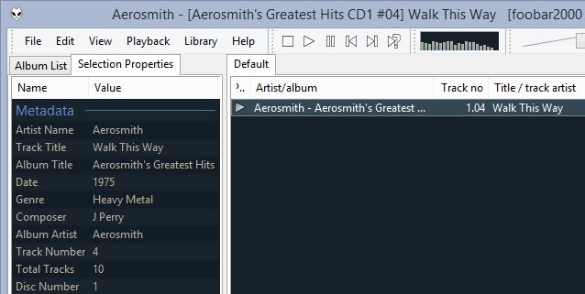
Một phần mềm nghe nhạc và xem video nhỏ gọn và xinh xắn, với nhiều màu sắc khác nhau, playlist và có khả năng chơi và trích xuất audio CD. Nó hỗ trợ nhiều định dạng, khả năng gắn thẻ nâng cao, và các phím tắt tùy biến.
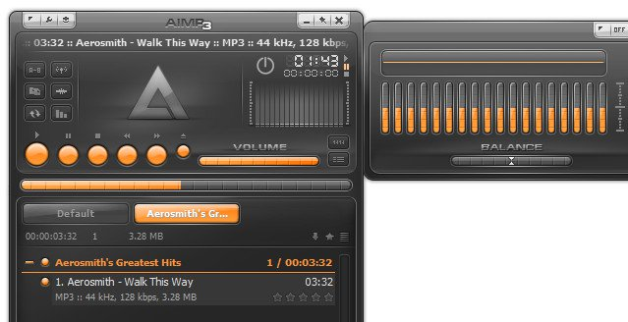
AIMP là một phần mềm với vẻ ngoài “sáng sủa”, nó hỗ trợ các file đa định dạng, playlist, chuyển đổi, đặt tên và sắp xếp thẻ âm thanh, dễ dàng sắp xếp chơi nhạc và thậm chí hoạt động như một đồng hồ báo thức, đánh thức bạn với những giai điệu yêu thích.
VLC Player

Không cần một lời giới thiệu “hoa mỹ” cho VLC Player vì nó đã quá thông dụng với khả năng “chỉ làm việc”. Nó xử lý hầu như bất kỳ định dạng file nào mà bạn “ném” cho nó, phát đĩa DVD, video trực tuyến và âm nhạc.
PotPlayer
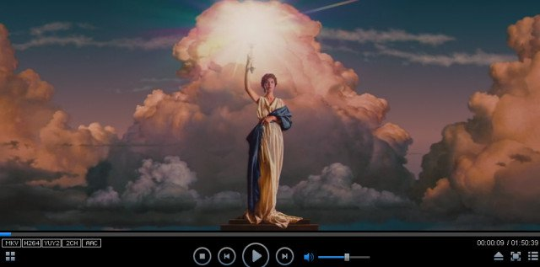
PotPlayer là một chương trình đa phương tiện với nhiều tính năng, có thể chơi hàng trăm định dạng video và âm thanh khác nhau mà không cần các code đã được cài đặt, cũng như streaming media và video DVD. Các tính năng khác bao gồm có thể cấu hình phụ đề, điều chỉnh độ trễ âm thanh và phụ đề, bộ lọc tần số âm thanh video, hỗ trợ playlist, v.v..
MPlayer
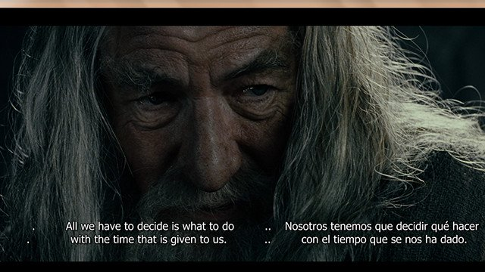
Ứng dụng này đáng được chú ý vì nhà phát triển đã tích cực phát triển một tính năng mà bạn có thể xem song song hai phụ đề cùng một lúc trên màn hình. Điều này sẽ rất hữu ích đối với những người học ngôn ngữ khi họ có thể xem tiếng mẹ đẻ ở bên trái và ngôn ngữ họ đang học ở bên phải.
Media Player Classic
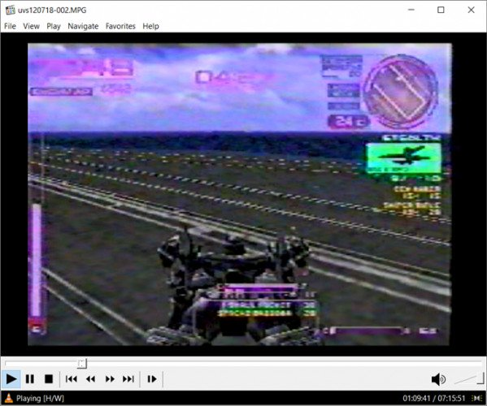
Media Player Classic được thiết kế để mô phỏng Windows Media Player gốc. Đối với những người không quen thuộc với ứng dụng này, nó tương tự như VLC Player là mã nguồn mở có thể phát gần như bất kỳ định dạng file video nào. Trên tất cả, MPC không tốn kém gì nhưng lại mang đến những trải nghiệm xem video và nghe nhạc tốt nhất.
2. Ứng dụng chỉnh sửa và giải nén video
Audacity
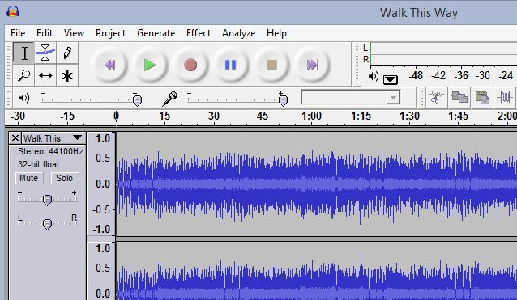
Nếu chỉnh sửa âm thanh là điều bạn cần thì Audacity nên mằn ở top đầu trong danh sách hộp công cụ của bạn. Đây là công cụ dễ dàng nhất để cắt, sao chép, ghép, trộn âm thanh, ghi lại các file trực tiếp, thay đổi tốc độ và cao độ âm thanh của bản ghi và nhập/xuất một số định dạng file ít được biết đến. Đây cũng là công cụ tốt nhất để tạo nhạc chuông cho điện thoại thông minh cũng như các cách sử dụng khác mà bạn không nghĩ tới.

CDex
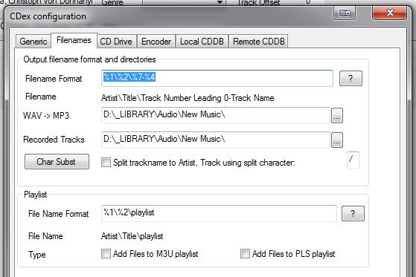
Đây có lẽ là ứng dụng trích xuất CD tốt nhất, dễ dàng nhất và nhanh nhất mà bạn từng biết. Nó có thể rip disc thành định dạng file MP3, cùng với siêu dữ liệu (bằng cách kết nối với một "cơ sở dữ liệu từ xa"). Bạn có thể thêm nhạc vào playlist mới và tắt máy tính sau khi quá trình trích xuất kết thúc.
MP3tag
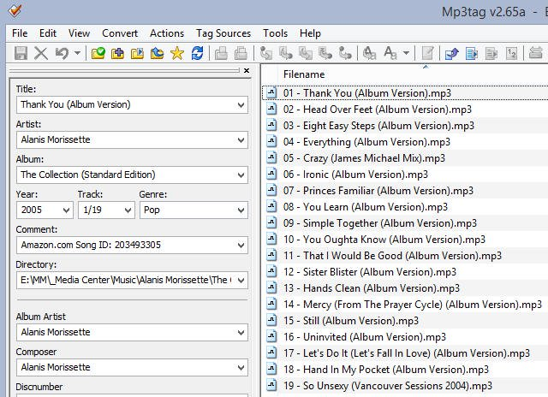
Nếu CDex không quản lý siêu dữ liệu cho các tệp MP3, thì bạn nên xem xét trình chỉnh sửa Mp3tag. Chỉ cần tải những bài hát có liên quan vào MP3tag, và sau đó bạn có thể sửa tiêu đề bài hát, ca sĩ/ban nhạc, tên album, thêm ảnh minh họa và lưu thay đổi.
3. Ứng dụng chat, trò chuyện
Pidgin
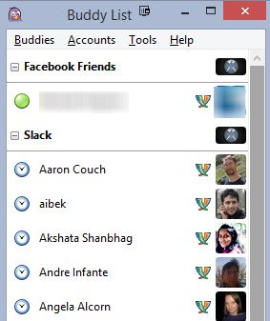
Nhu cầu đối với các chương trình nhắn tin đa giao thức đang mờ nhạt khi Google Talk kết hợp với Hangouts và Skype sát nhập với Windows Live Messenger, nhưng vẫn còn chỗ đứng cho Pidgin. Giao thức XMPP cho phép bạn liên kết các tài khoản như Slack và bạn vẫn dùng AIM, ICQ, IRC và Yahoo Messenger nếu bạn là một trong những "người cổ” trong cộng đồng Internet.
Skype
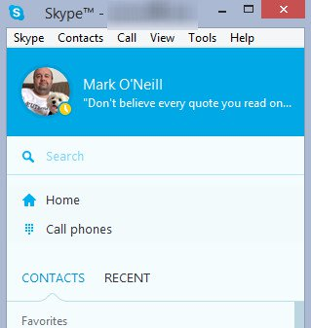
Là “cha lớn” của tất cả các phần mềm chat, gửi tin nhắn, gọi video, đặc biệt là hiện giờ đã được Microsoft chăm chút hơn. Giờ đây Skype được tích hợp vào TV, bạn có thể truy cập vào hộp thoại XBox và tất cả tài khoản Windows Live Messenger thông qua giao diện Skype. Thực hiện cuộc gọi miễn phí cho người dùng Skype khác, gọi các cuộc gọi đến điện thoại cố định và di động với giá "rẻ như bèo" và sử dụng Skype để gửi SMS (yêu cầu thẻ tín dụng).

YakYak
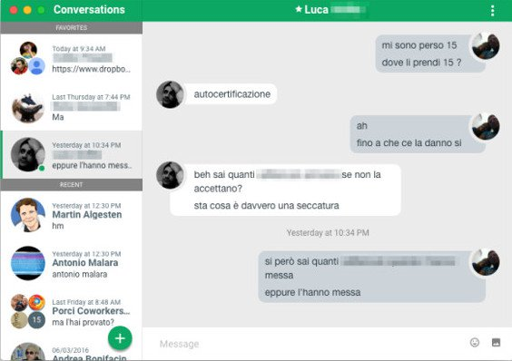
Google Hangouts nhận được những lời ủng hộ cũng như chỉ trích, nhưng một trong những điều giữ Hangouts lại là thiếu ứng dụng dành PC. Vì vậy, các nhà phát triển thứ ba đã phát triển các ứng dụng để lấp đầy khoảng trống này và trong số đó tốt nhất có lẽ là YakYak (cái tên nghe có vẻ khủng khiếp), nhưng phần mềm của nó lại rất tuyệt vời.
Nó hoạt động giống như bất kỳ phần mềm chat nào khác dành cho PC. Bắt đầu cuộc trò chuyện, nhận tin nhắn, nhận thông báo về cuộc trò chuyện mới và gửi hình ảnh. Ngoài ra còn được tích hợp audio và video nhưng phải được mở trên Google Chrome.
Nếu không thích màu chủ đề, bạn có thể đổi thành màu xanh hoặc đen. Và đây là ứng dụng portable nên không cần cài đặt. Điều này có thể kiến bạn sử dụng Google Hangout?
Email Stripper
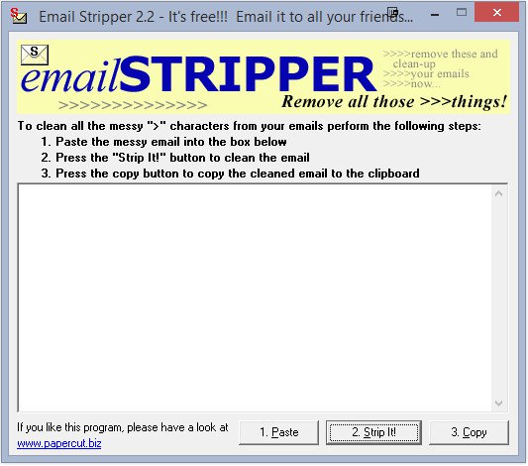
Một ứng dụng yêu thích nếu bạn có người thân và bạn bè thích chuyển tiếp cho bạn một chuỗi email, với những đường gạch ngang. Nếu bạn muốn xóa chuỗi email này một cách gọn gành và sạch sẽ, thì nên sao chép văn bản nào. Khi văn bản nằm bên trong hộp, nhấn 2. Strip it! Và bạn sẽ có một văn bản đẹp và sạch sẽ. Nhấn 3. Copy để sao chép văn bản đó lên clipboard và sẵn sàng để gán vào một email mới

